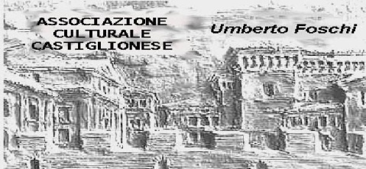**Associazione Culturale Castiglionese**

“Umberto Foschi”

Via Zattoni 2/A

48125 Castiglione di Ravenna

**ORGANIZZA**

**mercoledì 13 maggio 2015 alle ore 21:00**

presso il salone sociale

un incontro col **Prof. Claudio Spadoni** che, con l’ausilio di diapositive, presenterà la mostra d’arte

**\* IL BEL PAESE\***

**L’Italia dal risorgimento alla Grande Guerra**

**dai macchiaioli ai Futuristi**

**SEGUIRA’**

**una visita guidata alla mostra presso il MAR di Ravenna**

**venerdi’ 29 maggio 2015**

**con ritrovo presso l’ ingresso della Loggetta Lombardesca**

**in via Di Roma, alle ore 17:00**

**Ritiro biglietti, poi l’aperitivo alle ore 17:30, e a seguire la**

**visita alla mostra con guida + radioguida + aperitivo**

**€ 19,00 a persona**

**Prenotarsi entro domenica 24 maggio 2015 al N° 338 8408746**

**Al termine si potrebbe andare tutti in pizzeria**

**Si ringrazia per la collaborazione la BCC ravennate e imolese di Castigliane di Ra**